Zarządzenie nr 9 Regionalnego Dyrektora Ochrony Środowiska w Olsztynie z dnia 22 lutego 2023 r.
w sprawie wyznaczenia szlaku do ruchu pieszego i rowerowego oraz miejsca parkingowego na obszarze rezerwatu przyrody „Sosny Taborskie”
Na podstawie art. 15 ust. 1 pkt 15 i art. 116 ustawy z dnia 16 kwietnia 2004 roku o ochronie przyrody (Dz. U z 2022 r. poz. 916, 1726, 2185 i poz. 2375) zarządza się co następuje:
§ 1. Wyznacza się szlak do ruchu pieszego i rowerowego oraz miejsce parkingowe na obszarze rezerwatu przyrody „Sosny Taborskie”, zwane dalej „szlakiem” i „parkingiem”.
§ 2. Przebieg szlaku i lokalizację parkingu określa mapa stanowiąca załącznik do niniejszego zarządzenia.
§ 3. Sprawowanie nadzoru nad prawidłowym funkcjonowaniem szlaku i parkingu powierza się Nadleśniczemu Nadleśnictwa Miłomłyn.
§ 5. Zarządzenie wchodzi w życie z dniem podpisania.
REGIONALNY DYREKTOR
OCHRONY ŚRODOWISKA
w Olsztynie
Agata Moździerz

Załącznik do zarządzenia 9 Regionalnego Dyrektora Ochrony Środowiska w Olsztynie z dnia 22 lutego 2023 r.
Mapa obrazująca przebieg szlaku do ruchu pieszego i rowerowego oraz lokalizację miejsca parkingowego na obszarze rezerwatu przyrody „Sosny Taborskie”
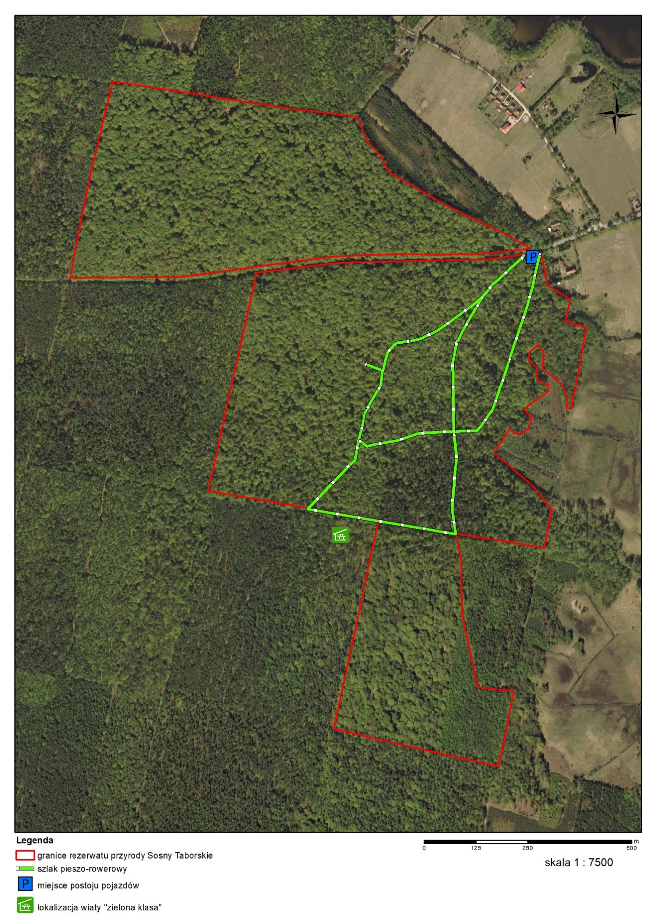

Uzasadnienie
Regionalny Dyrektor Ochrony Środowiska w Olsztynie korzystając z delegacji ustawowej zawartej w art. 15 ust. 1 pkt 15 ustawy z dnia 16 kwietnia 2004 r. o ochronie przyrody
(Dz. U z 2022 r. poz. 916, 1726, 2185 i poz. 2375) dalej Uop, zgodnie z którą regionalny dyrektor ochrony środowiska wyznacza w rezerwatach przyrody m.in. szlaki przeznaczone do ruchu pieszego
i rowerowego tutejszy organ niniejszym zarządzeniem dokonał wyznaczenia takiego szlaku na obszarze rezerwatu przyrody „Sosny Taborskie”.
Przedmiotowym zarządzeniem tutejszy organ dokonał również wyznaczenia w granicach ww. rezerwatu przyrody miejsca parkingowego w trybie art. 116 Uop.
Wskazać należy, że niniejszy akt prawny sporządzony został w oparciu o wniosek Nadleśnictwa Miłomłyn z dnia 27 stycznia 2023 r.
Uregulowanie prawne istniejącej od lat ścieżki edukacyjnej wraz z towarzyszącą jej infrastrukturą zapewni tej ścieżce funkcjonowanie zgodne z przepisami prawa.
REGIONALNY DYREKTOR
OCHRONY ŚRODOWISKA
w Olsztynie
Agata Moździerz

